Белорусский государственный технологический университет
Факультет информационных технологий
Кафедра программной инженерии

Лабораторная работа 7
По дисциплине «Операционные системы»
На тему «Компьютерное время»

Выполнил:
Студент 3 курса 6 группы
Романов Игорь Вячеславович
Преподаватель: асс. Бернацкий П.В.
Дата выполнения: 22.12.2025

Минск 2025

ВВЕДЕНИЕ
Цель работы: Получение практических навыков в работе с процессами в OC Windows и Linux.
Задачи исследования:
- изучение методов получения текущего локального и универсального времени;
- вычисление смещения часового пояса и форматирование даты и времени;
- реализация циклов с интенсивным подсчётом итераций и контролем времени выполнения;
- организация периодического вывода промежуточных результатов;
- изучение и практика работы с таймерами и ожиданием событий;
- создание и управление дочерними процессами, синхронизация их выполнения;
- сравнение и адаптация подходов для Windows и Linux.
Используемые инструменты и средства:
- Windows API: GetLocalTime, GetSystemTime, GetTickCount64, CreateWaitableTimer, SetWaitableTimer, CreateProcess, WaitForSingleObject, TerminateProcess, CloseHandle;
- POSIX API: gettimeofday, localtime_r, gmtime_r, clock_gettime, timer_create, timer_settime, timer_delete, fork, execv, waitpid;
- механизмы управления процессами и потоками для синхронизации выполнения и корректного завершения работы.

1 Исследование компьютерного времени в Windows

1.1 Приложение Lab-07a
В ходе выполнения задания было разработано консольное приложение Lab-07a на языке C++, предназначенное для вывода текущей локальной даты и времени в формате YYYY-MM-DDThh:mm:ss±hh.
Получение локального времени осуществлялось с помощью функции GetLocalTime, которая заполняет структуру SYSTEMTIME значениями текущего времени, установленного в системе. Для получения универсального времени использовалась функция GetSystemTime, возвращающая время в формате UTC, также через структуру SYSTEMTIME. Исходный код представлен в приложении А.
После получения локального и универсального времени было выполнено вычисление смещения часового пояса. Для этого определялась разница между значениями часов локального времени и UTC. Дополнительно учитывалась разница в значениях дня месяца, так как при переходе через полночь простое вычитание часов может дать некорректный результат. При обнаружении смены дня выполнялась корректировка смещения на 24 часа в соответствующую сторону, что позволяет корректно обработать ситуации, когда локальное время опережает или отстаёт от UTC на несколько часов.
Далее определялся знак смещения часового пояса. Если вычисленное значение было положительным, использовался символ «+», в противном случае «-», после чего абсолютное значение смещения приводилось к неотрицательному виду для корректного форматирования вывода.
В итоге приложение корректно выводит текущую локальную дату и время в заданном формате, вычисляя смещение часового пояса вручную на основе разницы между локальным и универсальным временем, что полностью соответствует условиям задания и ограничениям на использование библиотек и функций (рисунок 1.1).
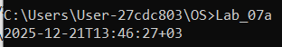
Рисунок 1.1 – Вывод локальной даты

1.2 Приложение Lab-07b
В ходе выполнения задания было разработано консольное приложение Lab-07b на языке C++, реализующее бесконечный цикл без искусственных задержек и выполняющее подсчёт количества итераций за фиксированные интервалы времени.
Исходный код представлен в приложении Б.
В начале выполнения программы фиксируется момент старта с помощью функции GetTickCount64. Данная функция возвращает количество миллисекунд, прошедших с момента запуска операционной системы, что позволяет использовать её как надёжный источник системного времени. Полученное значение сохраняется в переменной startTime и используется в дальнейшем для вычисления прошедшего времени работы приложения.
На каждой итерации цикла вычисляется прошедшее время elapsedTime как разность между текущим значением GetTickCount64 и временем старта. Это позволяет определить, сколько миллисекунд приложение уже выполняется. Для контроля моментов вывода результатов используются заранее заданные пороговые значения времени, соответствующие 5, 10 и 15 секундам работы.
При достижении отметки в 5 секунд выполняется вывод количества итераций на консоль. После этого соответствующее пороговое значение принудительно устанавливается в максимально возможное значение типа UINT64, что исключает повторный вывод сообщения. Аналогичный механизм применяется для вывода информации через 10 секунд работы приложения.
Когда прошедшее время достигает 15 секунд, приложение выводит итоговое значение счётчика итераций, после чего выполнение бесконечного цикла прерывается с помощью оператора break. Это приводит к корректному завершению программы и возврату управления операционной системе.
В результате реализованное приложение позволяет наглядно оценить количество операций, выполняемых в плотном цикле за определённые промежутки времени, используя только системную функцию GetTickCount64 для измерения времени и стандартный поток вывода для отображения результатов (рисунок 1.2).
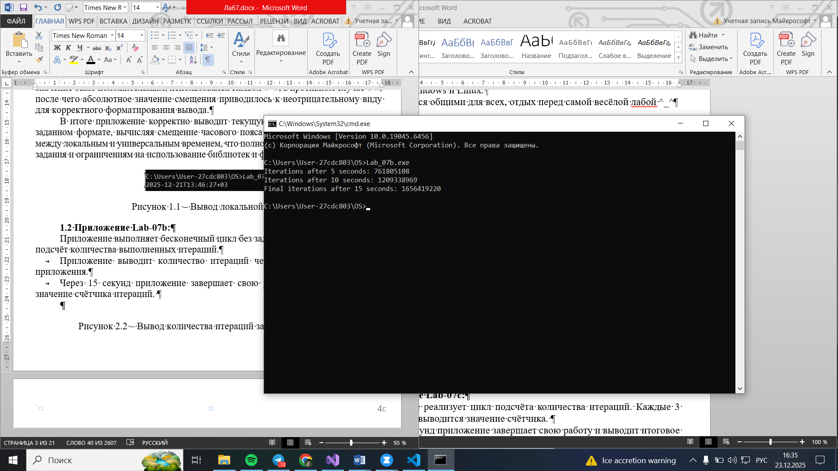
Рисунок 1.2 – Вывод количества итераций за 15 секунд работы

1.3 Приложение Lab-07с
В ходе выполнения задания было разработано консольное приложение Lab-07c на языке C++, предназначенное для подсчёта количества итераций в цикле с периодическим выводом значения счётчика каждые 3 секунды и завершением работы через 15 секунд. Исходный код представлен в приложении В.
В начале работы приложения создаётся ожидающий таймер с помощью функции CreateWaitableTimer. Данная функция возвращает дескриптор объекта таймера, который в дальнейшем используется для управления ожиданием. Таймер создаётся в сигнальном режиме без имени, что позволяет использовать его только внутри текущего процесса. Корректность создания таймера проверяется, так как дальнейшее выполнение программы без него невозможно.
Для задания момента срабатывания таймера используется структура LARGE_INTEGER. Поле QuadPart заполняется отрицательным значением, что указывает на относительное время ожидания. Значение −30000000 соответствует трём секундам, так как ожидающие таймеры работают в интервалах по 100 наносекунд. Таким образом, каждый запуск таймера обеспечивает строгое ожидание трёх секунд.
Основная логика программы реализована в цикле, который выполняется до тех пор, пока суммарное прошедшее время не достигнет 15 секунд. Перед каждой итерацией цикла таймер настраивается функцией SetWaitableTimer, которая переводит его в несигнальное состояние и запускает отсчёт заданного интервала времени. Это гарантирует, что каждый трёхсекундный интервал измеряется исключительно средствами таймера, без обращения к функциям получения текущего времени.
После запуска таймера выполняется внутренний цикл, в котором происходит интенсивный подсчёт итераций. В этом цикле используется функция WaitForSingleObject с нулевым таймаутом. Пока таймер не перешёл в сигнальное состояние, функция возвращает значение WAIT_TIMEOUT, что позволяет продолжать выполнение цикла и увеличивать счётчик. Такой подход обеспечивает максимальную плотность вычислений, вследствие чего значение счётчика достигает десятков и сотен миллионов, как и требуется по условию задания.
Как только таймер срабатывает, функция WaitForSingleObject перестаёт возвращать WAIT_TIMEOUT, внутренний цикл завершается, и фиксируется очередной трёхсекундный интервал. После этого увеличивается счётчик прошедшего времени, и текущее значение счётчика итераций выводится на экран. Данный процесс повторяется до достижения суммарного времени работы в 15 секунд.
По завершении последнего интервала приложение дополнительно выводит итоговое значение счётчика и корректно освобождает системный ресурс, закрывая дескриптор таймера с помощью функции CloseHandle. В результате реализованное приложение полностью соответствует условиям задания, использует только ожидающие таймеры Windows и демонстрирует высокую скорость выполнения цикла без искусственных задержек (рисунок 1.3).
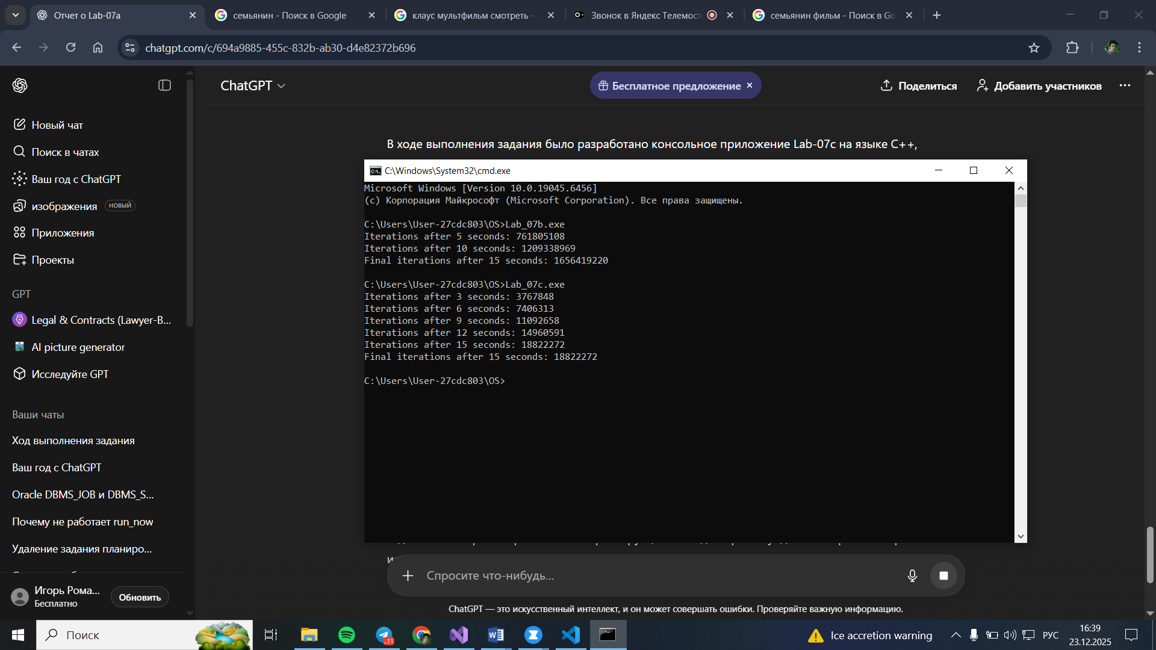
Рисунок 1.3 – Вывод количества итераций за 15 секунд работы

1.4 Приложение Lab-07x
В ходе выполнения задания было разработано консольное приложение на языке C++, предназначенное для вычисления и вывода на экран пронумерованного ряда простых чисел в течение заданного интервала времени. Исходный код представлен в приложении Г.
Для измерения времени работы приложения используется функция GetTickCount64. Она возвращает количество миллисекунд, прошедших с момента запуска операционной системы, что позволяет получить достаточно точное и монотонно возрастающее значение времени. В начале работы фиксируется момент старта, который в дальнейшем используется для определения прошедшего времени выполнения цикла.
После обработки каждого числа выполняется проверка времени выполнения. Для этого текущее значение GetTickCount64 сравнивается со временем старта, а разница переводится из миллисекунд в секунды. Если прошедшее время достигает или превышает заданную пользователем длительность, выполнение цикла прерывается. Это позволяет завершить работу приложения строго по временному ограничению, а не по количеству вычисленных значений.
После выхода из цикла дополнительно фиксируется момент завершения работы приложения. На основе разницы между конечным и начальным значениями времени вычисляется фактическая продолжительность выполнения (рисунок 1.4).
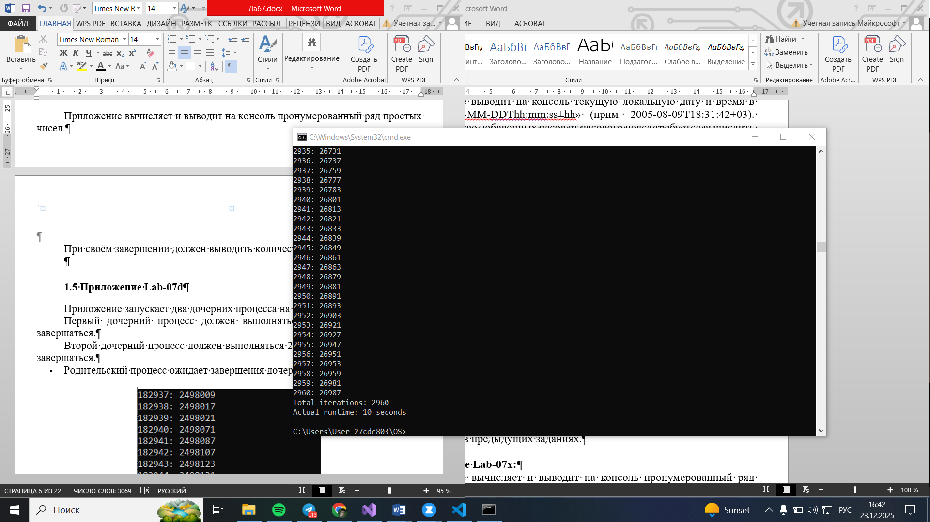
Рисунок 1.4 – Вывод простых чисел в течение 10 секунд

1.5 Приложение Lab-07d
В ходе выполнения задания было разработано консольное приложение Lab-07d на языке C++, предназначенное для управления выполнением двух дочерних процессов, созданных на основе ранее реализованного приложения Lab-07x. Основной задачей родительского процесса является запуск дочерних процессов с разной продолжительностью работы, контроль их выполнения и ожидание их завершения. Исходный код представлен в приложении Д.
Для запуска дочерних процессов применяется функция CreateProcess. В качестве командной строки передаётся имя исполняемого файла Lab-07x.exe и аргумент, задающий время работы процесса в секундах. Первый дочерний процесс запускается с параметром 60, что соответствует одной минуте работы, второй – с параметром 120, что соответствует двум минутам.
После успешного запуска дочерних процессов родительский процесс переходит к ожиданию их выполнения. Для этого используется функция WaitForSingleObject, которая позволяет приостановить выполнение текущего потока до тех пор, пока указанный объект не перейдёт в сигнальное состояние или не истечёт заданный таймаут. Для первого дочернего процесса устанавливается таймаут в 60 000 миллисекунд, для второго – в 120 000 миллисекунд, что соответствует требуемой продолжительности работы.
В итоге реализованное приложение демонстрирует запуск и синхронизацию нескольких процессов в среде Windows, использование системных функций CreateProcess, WaitForSingleObject и CloseHandle, а также корректную организацию ожидания и завершения дочерних процессов в соответствии с заданными временными ограничениями (рисунок 1.5).
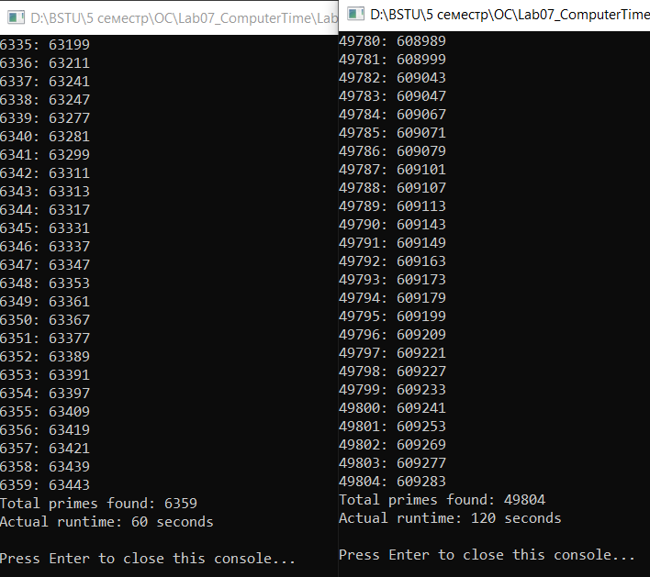
Рисунок 1.5 – Вывод простых чисел за 1 минуту и 2 минуты работы приложения

2 Исследование компьютерного времени в Linux

2.1 Приложение Lab-07a
Для Linux было разработано аналогичное приложение, выполняющее вывод текущей локальной даты и времени в формате YYYY-MM-DDThh:mm:ss±hh с самостоятельным вычислением смещения часового пояса. Исходный код представлен в приложении Е.
Для получения текущего времени в Linux используется функция gettimeofday. Она является аналогом совокупного применения GetLocalTime и GetSystemTime в Windows и возвращает количество секунд и микросекунд, прошедших с начала эпохи Unix.
Преобразование универсального времени в структурированное представление выполняется с помощью функции gmtime_r. Данная функция по своей сути соответствует получению UTC-времени в Windows через GetSystemTime, так как она заполняет структуру tm значениями даты и времени в универсальном часовом поясе. Суффикс _r указывает на потокобезопасную версию функции, что является предпочтительным вариантом при системном программировании под Linux.
Для получения локального времени используется функция localtime_r, которая является функциональным аналогом GetLocalTime в Windows. Она преобразует то же самое значение времени в секундах в локальное представление с учётом текущих настроек часового пояса операционной системы и автоматически применяет переходы на летнее или зимнее время.
После получения локального и универсального времени выполняется ручное вычисление смещения часового пояса. При обнаружении перехода через полночь выполняется корректировка значения смещения на 24 часа, что позволяет корректно обрабатывать случаи опережения или отставания локального времени (рисунок 2.1).
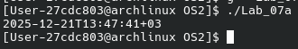
Рисунок 2.1 – Вывод локальной даты

2.2 Приложение Lab-07b
Для Linux было разработано аналогичное приложение Lab-07b, реализующее бесконечный вычислительный цикл без задержек с подсчётом количества итераций и периодическим выводом результатов через 5 и 10 секунд, а также корректным завершением работы через 15 секунд. Исходный код представлен в приложении Ж.
В начале работы приложения инициализируется счётчик итераций, который увеличивается на каждой итерации основного цикла. Для измерения времени выполнения используется функция clock_gettime с идентификатором CLOCK_MONOTONIC.
Момент старта фиксируется однократным вызовом clock_gettime, результат которого сохраняется в структуре timespec. В дальнейшем, на каждой итерации цикла, выполняется повторный вызов этой же функции для получения текущего значения монотонного времени. Разница между текущим временем и временем старта используется для вычисления прошедшего интервала в секундах с учётом наносекундной точности.
В результате получено приложение, полностью эквивалентное версии для Windows по логике и назначению. Функция GetTickCount64 заменена на clock_gettime с использованием CLOCK_MONOTONIC, при этом сохранена высокая точность измерения времени и интенсивный характер выполнения цикла без искусственных задержек (рисунок 2.2).
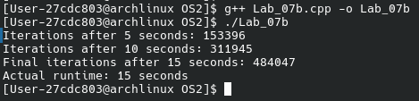
Рисунок 2.2 – Вывод количества итераций за 15 секунд работы

2.3 Приложение Lab-07с
Для Linux было разработано аналогичное приложение Lab-07c, реализующее подсчёт итераций в цикле с периодическим выводом значения счётчика каждые 3 секунды и завершением работы через 15 секунд. Исходный код представлен в приложении И.
В начале работы создаётся таймер с помощью функции timer_create. Она возвращает идентификатор таймера, который далее используется для управления интервалами срабатывания. В качестве типа таймера выбран CLOCK_MONOTONIC, что обеспечивает монотонное отслеживание времени, аналогичное GetTickCount64 в Windows –время не зависит от изменения системных часов. Параметры таймера задаются через структуру sigevent, где указано, что при срабатывании таймера будет вызвана отдельная функция (сигнал через поток), аналогично обработчику таймера в Windows.
Для задания интервалов срабатывания используется структура itimerspec. Поле it_value задаёт задержку до первого срабатывания таймера, а поле it_interval –период повторения. В приложении первый сигнал задаётся через 3 секунды, а последующие повторяются каждые 3 секунды. Настройка таймера выполняется функцией timer_settime, которая запускает таймер с указанными параметрами.
Функция-обработчик timerHandler вызывается автоматически при каждом срабатывании таймера и выводит текущее значение счётчика итераций. Переменные counter и secondsElapsed используются совместно с атомарными типами или потокобезопасными операциями, чтобы корректно обновлять значения в многопоточном контексте, аналогично логике ожидания таймера и вывода данных в Windows.
Основной цикл программы выполняется без задержек: на каждой итерации увеличивается счётчик итераций, а текущее время фиксируется с помощью clock_gettime(CLOCK_MONOTONIC). Это позволяет вычислять прошедшее время в секундах и завершить работу программы точно через 15 секунд, обеспечивая высокую плотность вычислений.
После завершения цикла таймер удаляется функцией timer_delete, что соответствует освобождению ресурсов таймера в Windows через CloseHandle или уничтожение объектов ожидания. В конце работы выводится итоговое значение счётчика и фактическое время выполнения.
Таким образом, приложение для Linux полностью повторяет логику версии для Windows, заменяя CreateWaitableTimer и SetWaitableTimer на POSIX-функции timer_create, timer_settime и timer_delete, при этом обеспечивается точный периодический вывод и корректное завершение работы через 15 секунд (рисунок 2.3).
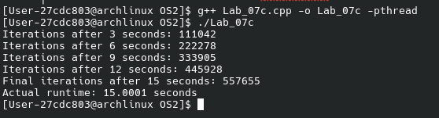
Рисунок 2.3 – Вывод количества итераций за 15 секунд работы

2.4 Приложение Lab-07d
Для Linux было разработано аналогичное приложение Lab_07d, выполняющее запуск двух дочерних процессов на основе программы Lab_07x с разной продолжительностью работы. Основной задачей родительского процесса является создание дочерних процессов, контроль их выполнения и корректное ожидание завершения, аналогично реализации в Windows с использованием CreateProcess и WaitForSingleObject. Исходный код приложения Lab_07x представлен в приложении К, приложения Lab_07d – в приложении Л.
В начале работы родительский процесс подготавливает строки команд для запуска дочерних процессов. Первый дочерний процесс запускается с аргументом «60», что соответствует одной минуте работы, второй – с аргументом «120», что соответствует двум минутам. Для создания процессов используется функция fork, которая создаёт копию текущего процесса. После fork в дочернем процессе вызывается execv для замены образа процесса на исполняемый файл Lab_07x с заданными аргументами. Это соответствует Windows-функции CreateProcess, где создаётся новый процесс с указанием исполняемого файла и параметров командной строки.
Родительский процесс после создания дочерних процессов переходит к ожиданию их завершения. Для этого используется функция waitpid с указанием PID дочернего процесса и опцией 0, что заставляет родительский процесс приостановить выполнение до завершения указанного дочернего процесса. Такой механизм является POSIX-аналогом WaitForSingleObject, обеспечивая корректное ожидание завершения процесса без использования тайм-аутов, так как продолжительность работы дочернего процесса контролируется внутри самой программы Lab-07x.
После завершения обоих дочерних процессов родительский процесс получает управление и может выполнить освобождение любых системных ресурсов при необходимости. Таким образом, в Linux-версии приложения Lab_07d обеспечивается запуск нескольких процессов, управление их временем выполнения и синхронное ожидание завершения с помощью стандартных POSIX-функций fork, execv и waitpid. Логика приложения полностью повторяет версию для Windows, обеспечивая корректную работу дочерних процессов с разной длительностью и контроль их завершения родительским процессом (рисунок 2.4).
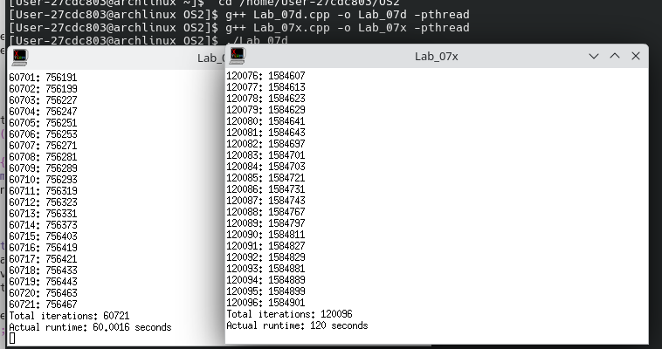
Рисунок 2.4 – Вывод простых чисел за 1 минуту и 2 минуты работы приложения

ЗАКЛЮЧЕНИЕ
В ходе выполнения лабораторной работы была разработана серия консольных приложений, демонстрирующих различные подходы к измерению времени и управлению вычислительными процессами в операционных системах Windows и Linux. Приложения Lab-07a–Lab-07d обеспечивают выполнение задач с высокой точностью времени, интенсивный подсчёт итераций и работу с дочерними процессами.
Общей целью всех программ было освоение методов получения локального и универсального времени, вычисления смещения часового пояса, реализации циклов с учётом временных ограничений, а также синхронизации и управления процессами. Программы позволяют наблюдать динамику выполнения вычислительных операций, фиксировать промежуточные результаты и корректно завершать работу по истечении заданного времени.
Реализованные приложения показывают, как на практике можно сочетать точное измерение времени, периодические события и управление процессами для решения задач с требованием высокой производительности. Они демонстрируют переносимость логики между Windows и Linux, что позволяет создавать кроссплатформенные решения, учитывающие особенности каждой операционной системы. В итоге работа способствует закреплению навыков системного программирования, таймеров и управления процессами в реальных условиях.

ПРИЛОЖЕНИЕ А
#include <Windows.h>
#include <iostream>
#include <iomanip>

int main() {
SYSTEMTIME localTime;
SYSTEMTIME utcTime;

GetLocalTime(&localTime);

GetSystemTime(&utcTime);

int tzOffsetHours = static_cast<int>(localTime.wHour) - static_cast<int>(utcTime.wHour);
int tzOffsetDays = static_cast<int>(localTime.wDay) - static_cast<int>(utcTime.wDay);

if (tzOffsetDays == 1 || tzOffsetDays < -1) tzOffsetHours += 24;
if (tzOffsetDays == -1 || tzOffsetDays > 1) tzOffsetHours -= 24;

char sign = (tzOffsetHours >= 0) ? '+' : '-';
if (tzOffsetHours < 0) tzOffsetHours = -tzOffsetHours;

std::cout << std::setfill('0')
<< localTime.wYear << '-'
<< std::setw(2) << localTime.wMonth << '-'
<< std::setw(2) << localTime.wDay << 'T'
<< std::setw(2) << localTime.wHour << ':'
<< std::setw(2) << localTime.wMinute << ':'
<< std::setw(2) << localTime.wSecond
<< sign
<< std::setw(2) << tzOffsetHours
<< std::endl;

return 0;
}

Листинг А.1 – Исходный код файла Lab_07a.cpp для Windows

ПРИЛОЖЕНИЕ Б
#include <Windows.h>
#include <iostream>

int main() {
unsigned long long startTime = GetTickCount64();
unsigned long long elapsedTime = 0;
unsigned long long nextReport1 = 5000;
unsigned long long nextReport2 = 10000;
unsigned long long endTime = 15000;

unsigned long long counter = 0;

while (true) {
counter++;
elapsedTime = GetTickCount64() - startTime;

if (elapsedTime >= nextReport1) {
std::cout << "Iterations after 5 seconds: " << counter << std::endl;
nextReport1 = UINT64_MAX;
}

if (elapsedTime >= nextReport2) {
std::cout << "Iterations after 10 seconds: " << counter << std::endl;
nextReport2 = UINT64_MAX;
}

if (elapsedTime >= endTime) {
std::cout << "Final iterations after 15 seconds: " << counter << std::endl;
break;
}
}

return 0;
}

Листинг Б.1 – Исходный код файла Lab_07b.cpp

ПРИЛОЖЕНИЕ В
#include <Windows.h>
#include <iostream>

int main() {
HANDLE hTimer = CreateWaitableTimer(NULL, TRUE, NULL);
if (!hTimer) {
std::cerr << "Failed to create timer!" << std::endl;
return 1;
}

LARGE_INTEGER liDueTime;
liDueTime.QuadPart = -30000000LL;

unsigned long long counter = 0;
int secondsElapsed = 0;

while (secondsElapsed < 15) {
if (!SetWaitableTimer(hTimer, &liDueTime, 0, NULL, NULL, FALSE)) {
std::cerr << "Failed to set timer!" << std::endl;
CloseHandle(hTimer);
return 1;
}

while (WaitForSingleObject(hTimer, 0) == WAIT_TIMEOUT) {
counter++;
}

secondsElapsed += 3;
std::cout << "Iterations after " << secondsElapsed << " seconds: " << counter << std::endl;
}

std::cout << "Final iterations after 15 seconds: " << counter << std::endl;

CloseHandle(hTimer);
return 0;
}

Листинг В.1 – Исходный код файла Lab_07c.cpp

ПРИЛОЖЕНИЕ Г
#include <Windows.h>
#include <iostream>
#include <cstdlib>

bool isPrime(unsigned long long n) {
if (n < 2) return false;
for (unsigned long long i = 2; i * i <= n; ++i) {
if (n % i == 0) return false;
}
return true;
}

int wmain(int argc, wchar_t* argv[]) {
if (argc < 2) {
std::wcerr << L"Usage: Lab-07x <duration_seconds>" << std::endl;
return 1;
}

int durationSec = _wtoi(argv[1]);
if (durationSec <= 0) durationSec = 10;

unsigned long long counter = 0;
unsigned long long num = 2;

unsigned long long startTime = GetTickCount64();

while (true) {
if (isPrime(num)) {
++counter;
std::wcout << counter << L": " << num << std::endl;
}
++num;

unsigned long long elapsed = (GetTickCount64() - startTime) / 1000;
if (elapsed >= (unsigned long long)durationSec) break;
}

unsigned long long endTime = GetTickCount64();
std::wcout << L"Total iterations: " << counter << std::endl;
std::wcout << L"Actual runtime: " << (endTime - startTime) / 1000.0 << L" seconds" << std::endl;
std::cin.get();
return 0;
}
Листинг Г.1 – Исходный код файла Lab_07x.cpp для Windows

ПРИЛОЖЕНИЕ Д
#include <Windows.h>
#include <iostream>

int main() {
STARTUPINFO si1 = { sizeof(si1) };
PROCESS_INFORMATION pi1;

STARTUPINFO si2 = { sizeof(si2) };
PROCESS_INFORMATION pi2;

wchar_t cmd1[] = L"Lab_07x.exe 60";
wchar_t cmd2[] = L"Lab_07x.exe 120";

if (!CreateProcess(NULL, cmd1, NULL, NULL, FALSE, CREATE_NEW_CONSOLE, NULL, NULL, &si1, &pi1)) {
std::cerr << "Failed to start first child process!" << std::endl;
return 1;
}

if (!CreateProcess(NULL, cmd2, NULL, NULL, FALSE, CREATE_NEW_CONSOL, NULL, NULL, &si2, &pi2)) {
std::cerr << "Failed to start second child process!" << std::endl;
TerminateProcess(pi1.hProcess, 1);
CloseHandle(pi1.hProcess);
CloseHandle(pi1.hThread);
return 1;
}

WaitForSingleObject(pi1.hProcess, 60000);
TerminateProcess(pi1.hProcess, 0);
WaitForSingleObject(pi2.hProcess, 120000);
TerminateProcess(pi2.hProcess, 0);

WaitForSingleObject(pi1.hProcess, INFINITE);
WaitForSingleObject(pi2.hProcess, INFINITE);

CloseHandle(pi1.hProcess);
CloseHandle(pi1.hThread);
CloseHandle(pi2.hProcess);
CloseHandle(pi2.hThread);

std::cout << "Both child processes finished." << std::endl;
return 0;
}
Листинг Д.1 – Исходный код файла Lab_07d.cpp для Windows

ПРИЛОЖЕНИЕ Е
#include <ctime>
#include <sys/time.h>
#include <unistd.h>
#include <iostream>
#include <iomanip>

int main() {
struct timeval tv;
gettimeofday(&tv, nullptr);

time_t utcSeconds = tv.tv_sec;

struct tm utc_tm;
gmtime_r(&utcSeconds, &utc_tm);

struct tm local_tm;
localtime_r(&utcSeconds, &local_tm);

int tzOffsetHours = local_tm.tm_hour - utc_tm.tm_hour;
int tzOffsetDays = local_tm.tm_mday - utc_tm.tm_mday;

if (tzOffsetDays == 1 || tzOffsetDays < -1) tzOffsetHours += 24;
if (tzOffsetDays == -1 || tzOffsetDays > 1) tzOffsetHours -= 24;

char sign = (tzOffsetHours >= 0) ? '+' : '-';
if (tzOffsetHours < 0) tzOffsetHours = -tzOffsetHours;

std::cout << std::setfill('0')
<< local_tm.tm_year + 1900 << '-'
<< std::setw(2) << local_tm.tm_mon + 1 << '-'
<< std::setw(2) << local_tm.tm_mday << 'T'
<< std::setw(2) << local_tm.tm_hour << ':'
<< std::setw(2) << local_tm.tm_min << ':'
<< std::setw(2) << local_tm.tm_sec
<< sign << std::setw(2) << tzOffsetHours
<< std::endl;

return 0;
}

Листинг Е.1 – Исходный код файла Lab_07a.cpp для Linux

ПРИЛОЖЕНИЕ Ж
#include <iostream>
#include <ctime>

int main() {
unsigned long long counter = 0;

struct timespec start, current;
clock_gettime(CLOCK_MONOTONIC, &start);

bool reported5 = false;
bool reported10 = false;

while (true) {
counter++;

clock_gettime(CLOCK_MONOTONIC, &current);
double elapsed = current.tv_sec - start.tv_sec + (current.tv_nsec - start.tv_nsec) / 1e9;

if (!reported5 && elapsed >= 5.0) {
std::cout << "Iterations after 5 seconds: " << counter << std::endl;
reported5 = true;
}
if (!reported10 && elapsed >= 10.0) {
std::cout << "Iterations after 10 seconds: " << counter << std::endl;
reported10 = true;
}
if (elapsed >= 15.0) {
std::cout << "Final iterations after 15 seconds: " << counter << std::endl;
std::cout << "Actual runtime: " << elapsed << " seconds" << std::endl;
break;
}
}

return 0;
}

Листинг Ж.1 – Исходный код файла Lab_07b.cpp для Linux

ПРИЛОЖЕНИЕ И
#include <iostream>
#include <signal.h>
#include <time.h>
#include <unistd.h>
#include <atomic>

std::atomic<unsigned long long> counter(0);
std::atomic<int> secondsElapsed(0);

void timerHandler(union sigval) {
secondsElapsed += 3;
std::cout << "Iterations after " << secondsElapsed << " seconds: " << counter.load() << std::endl;
}

int main() {

timer_t timerid;
struct sigevent sev{};
sev.sigev_notify = SIGEV_THREAD;
sev.sigev_notify_function = timerHandler;
sev.sigev_value.sival_ptr = &timerid;

if (timer_create(CLOCK_MONOTONIC, &sev, &timerid) == -1) {
perror("timer_create");
return 1;
}

struct itimerspec its{};
its.it_value.tv_sec = 3;
its.it_value.tv_nsec = 0;
its.it_interval.tv_sec = 3;
its.it_interval.tv_nsec = 0;

if (timer_settime(timerid, 0, &its, nullptr) == -1) {
perror("timer_settime");
return 1;
}

struct timespec start, current;
clock_gettime(CLOCK_MONOTONIC, &start);

while (true) {
counter++;

clock_gettime(CLOCK_MONOTONIC, &current);
double elapsed = current.tv_sec - start.tv_sec + (current.tv_nsec - start.tv_nsec) / 1e9;

if (elapsed >= 15.0) {
std::cout << "Final iterations after 15 seconds: " << counter.load() << std::endl;
std::cout << "Actual runtime: " << elapsed << " seconds" << std::endl;
break;
}
}

timer_delete(timerid);

return 0;
}

Листинг И.1 – Исходный код файла Lab_07c.cpp для Linux

ПРИЛОЖЕНИЕ К
#include <iostream>
#include <cstdlib>
#include <ctime>
#include <cmath>

bool isPrime(unsigned long long n) {
if (n < 2) return false;
for (unsigned long long i = 2; i <= static_cast<unsigned long long>(sqrt(n)); ++i) {
if (n % i == 0) return false;
}
return true;
}

int main(int argc, char* argv[]) {
if (argc < 2) {
std::cerr << "Usage: Lab_07x <duration_seconds>" << std::endl;
return 1;
}

int durationSec = std::atoi(argv[1]);
if (durationSec <= 0) durationSec = 10;

unsigned long long counter = 0;
unsigned long long num = 2;

timespec start, current;
clock_gettime(CLOCK_MONOTONIC, &start);

while (true) {
if (isPrime(num)) {
++counter;

}
++num;

clock_gettime(CLOCK_MONOTONIC, &current);
double elapsed = current.tv_sec - start.tv_sec + (current.tv_nsec - start.tv_nsec) / 1e9;
if (elapsed >= durationSec) break;
}

clock_gettime(CLOCK_MONOTONIC, &current);
double elapsed = current.tv_sec - start.tv_sec + (current.tv_nsec - start.tv_nsec) / 1e9;

std::cout << "Total iterations: " << counter << std::endl;
std::cout << "Actual runtime: " << elapsed << " seconds" << std::endl;
std::cin.get();

return 0;
}

Листинг К.1 – Исходный код файла Lab_07x.cpp для Linux

ПРИЛОЖЕНИЕ Л
#include <iostream>
#include <sys/wait.h>
#include <unistd.h>
#include <cstdlib>

int main() {
pid_t pid1 = fork();
if (pid1 < 0) {
perror("fork");
return 1;
}

if (pid1 == 0) {
execlp(
"xterm",
"xterm",
"-hold",
"-e",
"./Lab_07x",
"60",
nullptr
);
perror("execlp");
return 1;
}

pid_t pid2 = fork();
if (pid2 < 0) {
perror("fork");
return 1;
}

if (pid2 == 0) {
execlp(
"xterm",
"xterm",
"-hold",
"-e",
"./Lab_07x",
"120",
nullptr
);
perror("execlp");
return 1;
}

int status;
waitpid(pid1, &status, 0);
waitpid(pid2, &status, 0);

std::cout << "Both child processes finished." << std::endl;
return 0;
}
Листинг Л.1 – Исходный код файла Lab_07d.cpp для Linux

